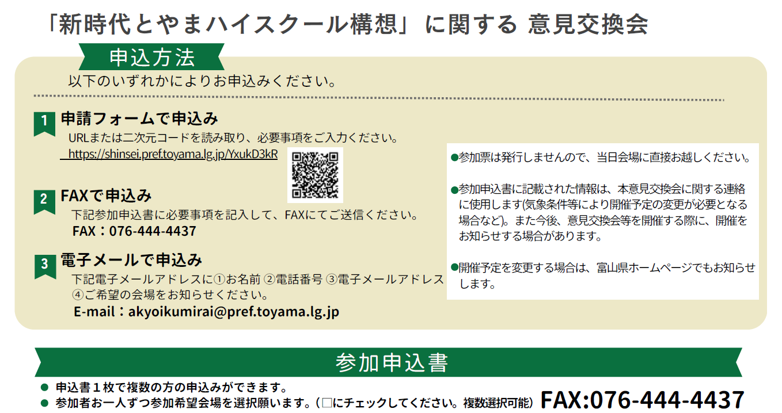

お名前 | 電話番号 （ ）
お名前 | 電子メールアドレス @
会場 ※ご希望の会場に✓を入れてください。
□ 富山会場 ８/30（土） □ 高岡会場 ８/31（日）

お名前 | 電話番号 （ ）
お名前 | 電子メールアドレス @
会場 ※ご希望の会場に✓を入れてください。
□ 富山会場 ８/30（土） □ 高岡会場 ８/31（日））

お名前 | 電話番号 （ ）
お名前 | 電子メールアドレス @
会場 ※ご希望の会場に✓を入れてください。
□ 富山会場 ８/30（土） □ 高岡会場 ８/31（日）

お名前 | 電話番号 （ ）
お名前 | 電子メールアドレス @
会場 ※ご希望の会場に✓を入れてください。
□ 富山会場 ８/30（土） □ 高岡会場 ８/31（日）

